1、单位反馈开环传递函数为



(1) 试确定使系统稳定的*a* 值；

(2) 使系统特征值均落在*S*平面中Re=-1这条线左边的*a*值。

1答案：



2、一反馈控制系统如图所示，求：当=0.7 时，*a=*?



2答案：

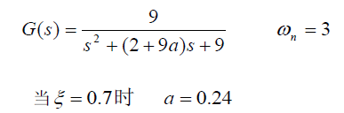

3、求出下列系统的跟随稳态误差*e*ssr和扰动稳态误差*e*ssd



3答案：



4、已知具有局部反馈回路的控制系统方块图如图所示，求：

(1) 系统稳定时*Kf* 的取值范围；

(2) 求输入为*x*(*t*) = 1/2\**t*2时，系统的静态加速度误差系数*Ka*；

(3) 说明系统的局部反馈*Kf s* 对系统的稳态误差*ess* 的影响。



4答案：



由上式可知：只要*Kf*>0，系统的稳态误差*ess* 就增大，说明利用局部负反馈改善系统稳定性是以牺牲系统的稳态精度为代价的。